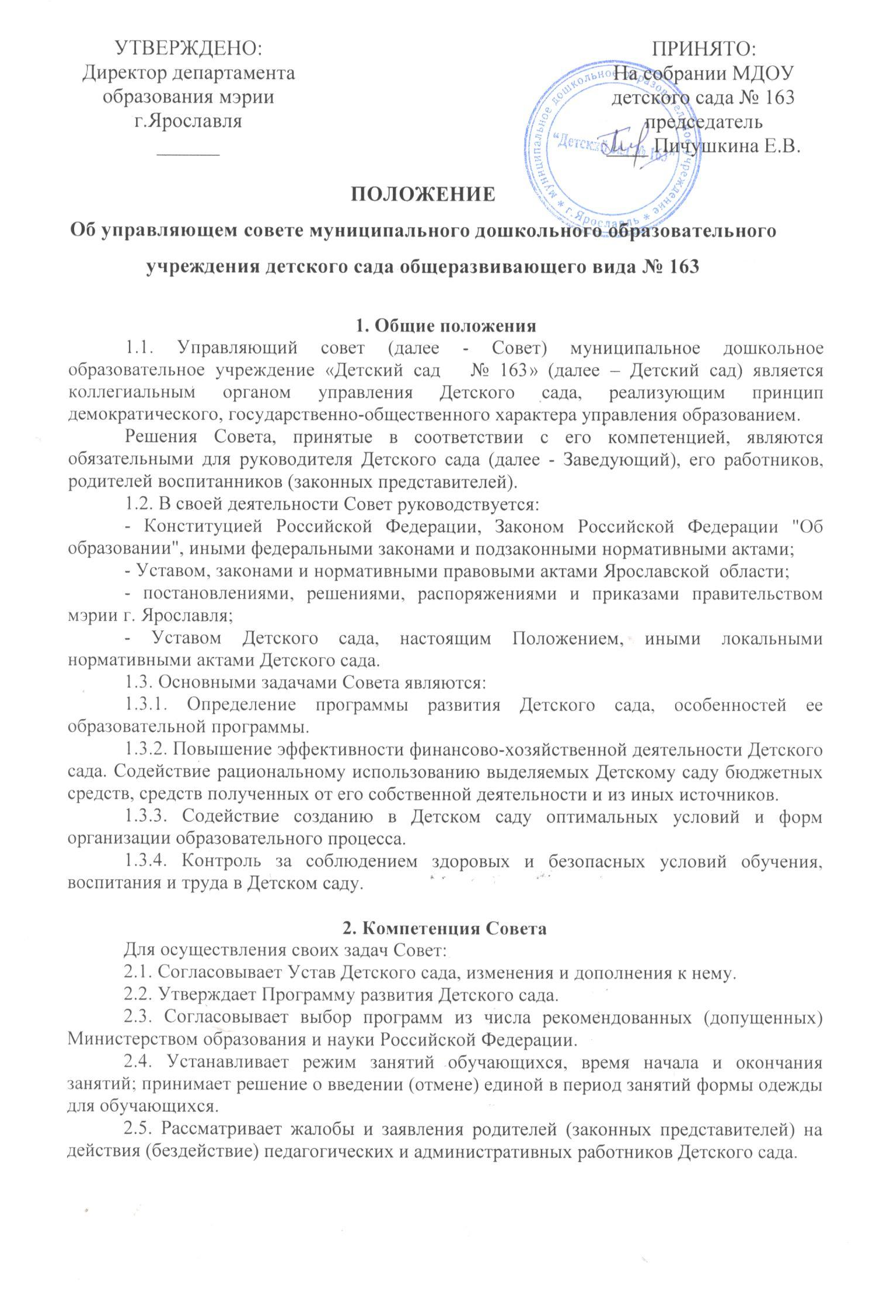
2.6. Содействует привлечению внебюджетных средств для обеспечения деятельности и развития Детского сада.
2.7. Согласовывает по представлению заведующего Детским садом бюджетную заявку, смету бюджетного финансирования и смету расходования средств, полученных Детским садом от уставной приносящей доходы деятельности.
2.8. Заслушивает отчет заведующего Детским садом по итогам учебного и финансового года.
2.12. Осуществляет контроль за соблюдением здоровых и безопасных условий обучения, воспитания и труда в Детском саду, принимает меры к их улучшению.
2.13. Дает рекомендации заведующему Детским садом по вопросам заключения коллективного договора.
2.14. Ходатайствует при наличии оснований перед заведующим Детским садом о расторжении трудового договора с работниками Детским садом.
2.15. Ежегодно не позднее 1 ноября представляет учредителю и общественности информацию (публичный доклад) о состоянии дел в Детском саду.
2.16. По вопросам, входящим в его компетенцию, представляет Детский сад, выдает доверенности членам Совета и членам комитетов и комиссий Совета, за исключением доверенностей на совершение действий, если эти действия влекут за собой возникновение прав и обязанностей имущественного характера.

3. Состав и формирование Совета
3.1. Совет формируется в составе 15 членов с использованием процедур выборов, назначения и кооптации.
3.2. Члены Совета из числа родителей (законных представителей) воспитанников всех ступеней избираются общим собранием (конференцией) родителей (законных представителей) воспитанников всех групп по принципу "одна семья (полная или неполная) - один голос", независимо от количества детей данной семьи, обучающихся в Детском саду.
Работники Детского сада, дети которых обучаются в Детском саду, не могут быть избраны в члены Совета в качестве представителей родителей (законных представителей) воспитанников.
Общее количество членов Совета, избираемых из числа родителей (законных представителей) воспитанников, не может быть меньше одной трети и больше половины общего числа членов Совета (6 человек).
3.3. Члены Совета из числа работников избираются общим собранием работников или конференцией представителей работников Детского сада.
Количество членов Совета из числа работников Детского сада не может превышать двух четвертей общего числа членов Совета (8 человек). При этом не менее чем 2/3 из них должны являться педагогическими работниками (5 человек).
3.4. Члены Совета избираются сроком на три года. Процедура выборов для каждой категории членов Совета осуществляется в соответствии с Положением о порядке выборов членов управляющего Совета Детского сада.
3.5. Заведующий Детского сада входит в состав Совета по должности.
3.6. В состав Совета входит один представитель учредителя Детского сада - в соответствии с приказом о назначении и доверенностью учредителя.
3.7. Проведение выборов в Совет Детского сада избираемых членов Совета организуется учредителем Детского сада. Приказом учредителя назначаются сроки выборов и должностное лицо, ответственное за их проведение.
Ответственное за выборы должностное лицо организует проведение соответствующих собраний и/или конференций для осуществления выборов и оформление их протоколов.
Заведующий Детского сада в трехдневный срок после получения списка избранных членов Совета издает приказ, в котором объявляет этот список, назначает дату первого заседания Совета, о чем извещает учредителя.
На первом заседании Совета избирается его председатель, заместители председателя, избирается (назначается) секретарь Совета.
После первого заседания Совета его председатель направляет список членов Совета учредителю, который издает приказ о назначении представителя учредителя в Совете Детского сада и создании управляющего Совета. Приказ является основанием для выдачи членам Совета удостоверений, заверяемых подписью руководителя органа управления, которому подведомственно Учреждение.
3.8. Совет, состав избранных и назначенных членов которого (в т. ч. входящих по должности) утвержден приказом учредителя, обязан в период до двух месяцев со дня издания приказа кооптировать в свой состав членов из числа: лиц, прямо или косвенно заинтересованных в деятельности Учреждения или в социальном развитии территории, на которой оно расположено; представителей организаций образования, науки, культуры; граждан, известных своей культурной, научной, общественной и благотворительной деятельностью; иных представителей общественности и юридических лиц.
Кандидатуры для кооптации в Совет, предложенные учредителем, рассматриваются Советом в первоочередном порядке.
Процедура кооптации осуществляется Советом в соответствии с разд. 9 данного Положения.
3.9. По завершении кооптации Совет регистрируется в его полном составе органом управления, которому подведомственно Учреждение, в специальном реестре. Приказ о регистрации является основанием для внесения записи в реестр с указанием членов Совета, сроков их полномочий и выдачи кооптированным членам Совета удостоверений.
3.10. Со дня регистрации Совет наделяется в полном объеме полномочиями, предусмотренными Уставом Детского сада и настоящим Положением.
3.11. Член Совета Детского сада может быть одновременно членом совета других общеобразовательных учреждений.
3.12. При выбытии из Совета выборных членов в двухнедельный срок проводятся довыборы членов Совета в предусмотренном для выборов порядке.
При выбытии из членов Совета кооптированных членов Совет осуществляет дополнительную кооптацию в установленном для кооптации порядке.

4. Председатель Совета, заместитель председателя Совета, секретарь Совета
4.1. Совет возглавляет председатель, избираемый тайным голосованием из числа членов Совета простым большинством голосов от числа присутствующих на заседании членов Совета.
Представитель учредителя в Совете, заведующий и работник Детского сада не могут быть избраны председателем Совета.
Избрание председателя Совета откладывается по представлению должностного лица, ответственного за проведение выборов в Совет, до формирования Совета в полном составе, включая кооптированных членов. В этом случае избирается временно исполняющий обязанности председателя Совета, полномочия которого прекращаются в день избрания председателя Совета, после издания департаментом образования мэрии г. Ярославля приказа об утверждении Совета Детского сада в полном составе, включая кооптированных членов.
4.2. Председатель Совета организует и планирует его работу, созывает заседания Совета и председательствует на них, организует на заседании ведение протокола, подписывает решения Совета, контролирует их выполнение.
4.3. В случае отсутствия председателя Совета его функции осуществляет его заместитель, избираемый в порядке, установленном для избрания председателя Совета (п. 4.1 настоящего Положения).
4.4. Для организации работы Совета избирается (назначается) секретарь Совета, который ведет протоколы заседаний и иную документацию Совета.

5. Организация работы Совета
5.1. Заседания Совета проводятся по мере необходимости, но не реже одного раза в три месяца, а также по инициативе председателя, по требованию заведующего Детским садом, представителя учредителя, заявлению членов Совета, подписанному не менее чем одной четвертой частью членов от списочного состава Совета.
Дата, время, место, повестка заседания Совета, а также необходимые материалы доводятся до сведения членов Совета не позднее чем за 5 дней до заседания Совета.
5.2. Решения Совета считаются правомочными, если на заседании Совета присутствовало не менее половины его членов.
По приглашению члена Совета в заседании с правом совещательного голоса могут принимать участие лица, не являющиеся членами Совета, если против этого не возражает более половины членов Совета, присутствующих на заседании.
5.3. Каждый член Совета обладает одним голосом. В случае равенства голосов решающим является голос председательствующего на заседании.
5.4. Решения Совета принимаются абсолютным большинством голосов присутствующих на заседании членов Совета (более половины) и оформляются в виде постановлений.
Решения Совета с согласия всех его членов могут быть приняты заочным голосованием (опросным листом). В этом случае решение считается принятым, если за решение заочно проголосовали (высказались) более половины всех членов Совета, имеющих право решающего или совещательного голоса.
5.5. На заседании Совета ведется протокол, в котором указываются:
- место и время проведения заседания;
- фамилия, имя, отчество присутствующих на заседании;
- повестка дня заседания;
- краткое изложение всех выступлений по вопросам повестки дня;
- вопросы, поставленные на голосование и итоги голосования по ним;
- принятые постановления.
Протокол заседания Совета подписывается председательствующим на заседании и секретарем, которые несут ответственность за достоверность протокола.
Постановления и протоколы заседаний Совета включаются в номенклатуру дел Детского сада и доступны для ознакомления любым лицам, имеющим право быть избранными в члены Совета.
5.6. Члены Совета работают безвозмездно в качестве добровольцев. Федеральным законом от 11.08.1995 №135-ФЗ "О благотворительной деятельности и благотворительных организациях" предусмотрено возмещение расходов добровольцев, связанных с их деятельностью (командировочные расходы, затраты на транспорт и другие). Детский сад вправе компенсировать членам Совета понесенные расходы, включая затраты рабочего времени, непосредственно связанные с участием в работе Совета, исключительно из средств, полученных Детским садом за счет уставной приносящей доходы деятельности либо из иных внебюджетных источников. Указанная компенсация предусматривается в смете расходов внебюджетных средств Детского сада.
5.7. Организационно-техническое, документационное обеспечение заседаний Совета, подготовка аналитических, справочных и других материалов к заседаниям Совета возлагается на администрацию Детского сада.

6. Комиссии Совета
6.1. Для подготовки материалов к заседаниям Совета, выработки проектов постановлений и выполнения функций Совета в период между заседаниями Совет имеет право создавать постоянные и временные комиссии Совета.
Совет определяет структуру, количество членов и персональное членство в комиссиях, назначает из числа членов Совета их председателя, утверждает задачи, функции, персональный состав и регламент работы комиссий.
В комиссии могут входить с их согласия любые лица, которых Совет сочтет необходимыми включить для осуществления эффективной работы комиссии.
6.2. Постоянные комиссии создаются по основным направлениям деятельности Совета. Временные комиссии создаются для подготовки обсуждения отдельных вопросов деятельности Детского сада, входящих в компетенцию Совета.
6.3. Предложения комиссии носят рекомендательный характер и могут быть утверждены Советом в качестве обязательных решений при условии, если они не выходят за рамки полномочий Совета.

7. Права и ответственность члена Совета
7.1. Член Совета имеет право:
7.1.1. Участвовать в обсуждении и принятии решений Совета, выражать в письменной форме свое особое мнение, которое подлежит приобщению к протоколу заседания Совета.
7.1.2. Инициировать проведение заседания Совета по любому вопросу, относящемуся к компетенции Совета.
7.1.3. Требовать от администрации Детского сада предоставления всей необходимой для участия в работе Совета информации по вопросам, относящимся к компетенции Совета.
7.1.4. Присутствовать на заседании педагогического совета Детского сада с правом совещательного голоса.
7.1.5. Представлять Детский сад в рамках компетенции Совета на основании доверенности, выдаваемой в соответствии с постановлением Совета.
7.1.6. На возмещение расходов, связанных с его деятельностью в качестве члена Совета.
7.1.7. Досрочно выйти из состава Совета по письменному уведомлению Председателя.
7.2. Член Совета обязан принимать участие в работе Совета, действовать при этом исходя из принципов добросовестности и здравомыслия.
7.3. Член Совета может быть выведен из его состава по решению Совета в случае пропуска более двух заседаний Совета подряд без уважительной причины.
Члены Совета из числа родителей (законных представителей) обучающихся не обязаны выходить из состава Совета в периоды, когда их ребенок по каким-либо причинам временно не посещает Детский сад, однако вправе сделать это.
В случае если период временного отсутствия воспитуемого в Детском саду превышает один учебный год, а так же если воспитуемый выбывает из Детского сада, полномочия члена Совета - родителя (законного представителя) этого обучающегося соответственно приостанавливаются или прекращаются по решению Совета.
7.4. Член Совета выводится из его состава по решению Совета в следующих случаях:
- по его желанию, выраженному в письменной форме;
- при отзыве представителя учредителя; при увольнении с работы заведующего Детским садом или увольнении работника Детского сада, избранного членом Совета, если они не могут быть кооптированы в состав Совета после увольнения;
- в случае совершения аморального проступка, несовместимого с выполнением воспитательных функций, а также за применение действий, связанных с физическим и/или психическим насилием над личностью обучающихся:
- в случае совершения противоправных действий, несовместимых с членством в Совете;
- при выявлении следующих обстоятельств, препятствующих участию в работе Совета: лишение родительских прав; судебный запрет заниматься педагогической и иной деятельностью, связанной с работой с детьми; признание по решению суда недееспособным; наличие неснятой или непогашенной судимости за совершение умышленного тяжкого или особо тяжкого уголовного преступления.
7.5. Выписка из протокола заседания Совета с решением о выводе члена Совета направляется в департамент образования мэрии г. Ярославля для внесения изменений в реестре регистрации управляющих советов детских садов.
После вывода из состава Совета его члена Совет принимает меры для замещения выведенного члена в общем порядке.

8. Кооптация членов управляющего совета
8.1. Кооптация, т. е. введение в состав Совета Детского сада новых членов без проведения выборов, осуществляется действующим Советом путем принятия постановления. Постановление о кооптации действительно в течение срока работы Совета, принявшего постановление.
8.2. О проведении кооптации Совет извещает доступными ему способами наиболее широкий круг лиц и организаций, предусмотренных п. З.7 настоящего Положения, не менее чем за две недели до заседания, на котором будет проводиться кооптация. При этом предлагается выдвинуть кандидатуры на включение в члены Совета путем кооптации.
8.З. Кандидатуры на включение в члены Совета путем кооптации также могут быть предложены:
- учредителем Детского сада;
- членами Совета;
- родителями (законными представителями) воспитанников;
- заинтересованными юридическими лицами, в т. ч. государственными и муниципальными органами.
Допускается самовыдвижение кандидатов, назначаемых в члены Совета путем кооптации. Все предложения вносятся в письменном виде (в форме письма с обоснованием предложения, в форме записи в протоколе заседания Совета или личного заявления).
Во всех случаях требуется предварительное согласие кандидата на включение его в состав Совета Детского сада.
8.4. Не могут быть кооптированы в качестве членов Совета лица: которым педагогическая деятельность запрещена по медицинским показаниям; лишенные родительских прав; которым судебным решением запрещено заниматься педагогической и иной деятельностью, связанной с работой с детьми; признанные по суду недееспособными; имеющие неснятую или непогашенную судимость за умышленные тяжкие и особо тяжкие преступления, предусмотренные Уголовным кодексом Российской Федерации или Уголовным кодексом РСФСР.
Также не могут кооптироваться в члены Совета Детского сада работники вышестоящего органа управления образованием по отношению к Детском саду, за исключением лиц, из числа работников иных органов местного самоуправления.
8.5. Кандидатуры лиц, предложенных для включения путем кооптации в члены Совета Детского сада учредителем, рассматриваются Советом в первоочередном порядке.
8.6. Количество кооптированных членов Совета Детского сада не должно превышать одной четвертой части от списочного состава Совета.

9. Процедура кооптации в члены Совета
9.1. Кооптация в члены Совета производится только на заседании Совета при кворуме не менее трех четвертых от списочного состава избранных и назначенных (в т. ч. по должности) членов Совета и в присутствии должностного лица, назначенного ответственным за проведение выборов в Совет Детского сада.
Голосование проводится тайно по спискам (списку) кандидатов, составленным (составленному) в алфавитном порядке. Форма бюллетеня - произвольная по согласованию с должностным лицом, ответственным за проведение выборов в Совет Детского сада.
9.2. При наличии кандидатов, рекомендованных учредителем Детского сада, составляется отдельный список таких кандидатов (первый список), по которому голосование членов Совета проводится в первую очередь. Кандидаты, рекомендованные учредителем, считаются кооптированными в члены Совета, если за них подано абсолютное большинство голосов (более половины присутствующих на заседании членов Совета).
При наличии кандидатов, выдвинутых иными лицами, организациями либо в порядке самовыдвижения, составляется второй список.
Оба списка предоставляются избранным и назначенным членам Совета для ознакомления до начала голосования. К предоставляемым для ознакомления спискам должны быть приложены заявления, меморандумы и любые иные письменные пояснения кандидатов о своих взглядах и мнениях о развитии образования и Детского сада, а также краткая информация о личности кандидатов, но не более чем в пределах согласованной с ними информации о персональных данных.
В случае, когда по итогам голосования Совета по первому списку все вакансии кооптированных членов Совета заполняются, голосование по второму списку не производится.
9.3. Голосование Совета по второму списку производится, если остались вакансии для кооптированных членов Совета после голосования по первому списку либо нет кандидатур, предложенных учредителем Детского сада.
9.4. Списки кандидатов вносятся в протокол заседания Совета с приложением согласия кандидатов кооптироваться в члены Совета Детского сада, выраженного в любой письменной форме, в т. ч. в виде подписи, а кандидатов от юридического лица - с приложением доверенности организации.
9.5. По итогам голосования оформляется протокол счетной комиссии, состоящей из присутствующих членов Совета, который приобщается к протоколу заседания Совета. Протоколы направляются в орган управления образованием для издания приказа о введении в состав Совета Детского сада кооптированных членов, объявления Совета утвержденным в полном составе и регистрации Совета.
9.6. Подготовка к проведению кооптации в члены Совета Детского сада и кооптация производятся не позднее двух месяцев со дня утверждения департаментом образования мэрии г. Ярославля - органом управления образованием состава избранных и назначенных (в т. ч. по должности) членов Совета.
Обязанности по проведению кооптации возлагаются на должностное лицо, ответственное за проведение выборов в Совет Детского сада.
9.7. Замещение выбывших кооптированных членов Совета производится по общим правилам в соответствии с настоящим Положением.

